Vorname Nachname
Kurz vor dem Aufstieg 900
20537 Hamburg

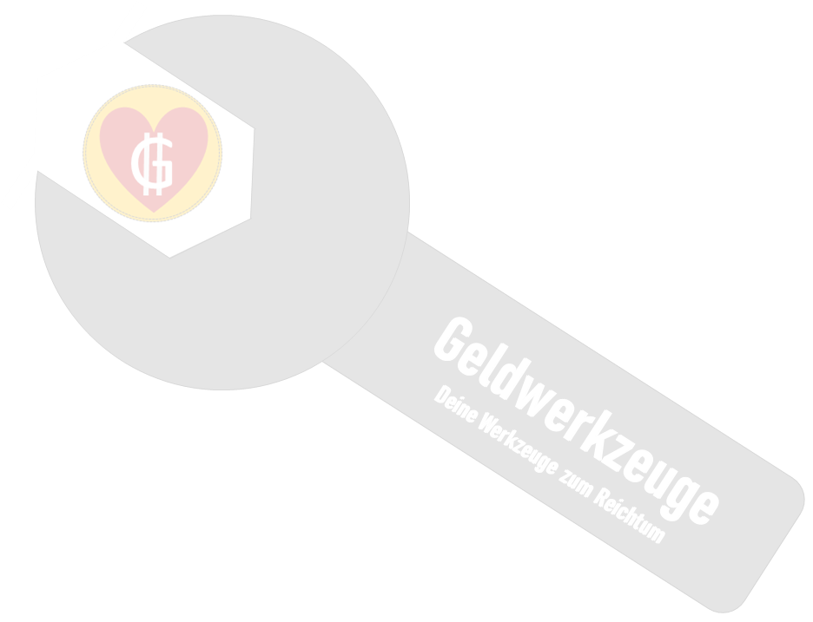
Firma Kündigungs GmbH
Personalabteilung
Milchstraße 1
20537 Hamburg 04.02.2021

Kündigung des Arbeitsverhältnisses

Sehr geehrte Damen und Herren,

hiermit kündige ich zum 31.12.2016 /zum nächstmöglichen Zeitpunkt das mit Ihnen abgeschlossene Arbeitsverhältnis unter Wahrung der vertraglich vereinbarten Kündigungsfrist von 4 Wochen zum Monatsende.

Bitte bestätigen Sie mir den Erhalt dieser Kündigung und das Aufhebungsdatum
des Arbeitsvertrages schriftlich.

Ich bitte Sie, mir ein qualifiziertes berufsförderndes Arbeitszeugnis auszustellen.

Ich bedanke mich für die sehr angenehme und konstruktive Zusammenarbeit.

Ich wünsche Ihnen alles Gute für die Zukunft und weiterhin viel Erfolg.

Mit freundlichen Grüßen

Digitale Unterschrift
Vorname Nachname

